Park-Camping Lindau zieht positive Jahresbilanz
Die Premiere war gleich ein voller Erfolg. Zum ersten Mal wurde die Saison auf dem Park-Camping Lindau verlängert, und das Winter-Camping kam bei den Gästen gut an. Zwischen 7. November und 18. Dezember wurden insgesamt 2292 Übernachtungen gebucht. „Unsere Erwartungen wurden damit übertroffen“, sagt Carsten Holz, Geschäftsführer der Lindau Tourismus und Kongress GmbH (LTK), „und wir haben erste wertvolle Rückmeldungen bekommen, wie wir unser Winterangebot Stück für Stück weiter ausbauen und verbessern können.“

Insgesamt wurden auf dem Park-Camping Lindau in diesem Jahr 141.711 Übernachtungen gezählt. Das waren beachtliche 35 Prozent mehr als im Jahr 2021, in dem der Platz coronabedingt allerdings erst Ende Mai öffnen konnte. Schon im Mai diesen Jahres lag die Nachfrage wieder auf dem Niveau früherer Sommermonate, und sie hielt bis in den September durchgehend an. „Dazu hat sicherlich auch die lange Schönwetterphase beigetragen“, vermutet Carsten Holz. Außerdem hat die Corona-Pandemie den Trend zum Campingurlaub verstärkt.

Normalerweise schließt der Park-Camping Lindau mit Ende der Herbstferien in Bayern, diesmal war er jedoch sechs Wochen länger bis zum 18. Dezember geöffnet, dem letzten Tag der Hafenweihnacht Lindau. Er war damit einer der wenigen Campingplätze in der Bodenseeregion, der auch im Advent Übernachtungsgäste empfangen hat. Die Lage zwischen der Hafenweihnacht Lindau und dem Weihnachtsmarkt in Bregenz haben viele von ihnen genutzt, um sich in beiden Städten in Vorweihnachtsstimmung bringen zu lassen. Auch die nahegelegene Therme Lindau ist bei den Camperinnen und Campern beliebt.

Im Gegensatz zum Sommerurlaub werden die Winter-Aufenthalte oft spontan gebucht, nur die Hälfte der Gäste hat im Vorhinein reserviert. „Wir freuen uns sehr über das positive Feedback unserer Gäste“, sagt Stefanie Schropp, Teamleitung vom Campingplatz, „sie haben die besondere, ruhige Atmosphäre am See genossen.“ Außerdem habe die verlängerte Öffnung des Platzes dazu beigetragen, einige über Nacht stehende Wohnmobile von öffentlichen Plätzen oder aus Wohngebieten herauszuhalten.

Über das gesamte Jahr hinweg gehört der Park-Camping Lindau zu den beliebtesten Campingplätzen in Deutschland. In einer Rangliste der Campingseite „pincamp.de“ landete er in den vergangenen Jahren immer unter den ersten 30, und in Bayern in diesem Jahr auf Platz sieben. Seit Anfang August gibt es für den Park-Camping Lindau außerdem ein eigenes Bewertungstool. Die Gäste werden nach ihrer Abreise per Mail gebeten, den Platz zu bewerten. Aus 1284 ausgefüllten Fragebogen (36,7 Prozent Rücklaufquote) ergeben sich 4,6 von 5 Sternen und eine Weiterempfehlungsrate von 99,6 Prozent. „Für das kommende Jahr zeichnet sich erneut eine sehr gute Nachfrage ab“, berichtet Carsten Holz und empfiehlt den Gästen deshalb rechtzeitig zu buchen. Die neue Saison beginnt am 27. März 2023. Die dreimonatige Winterpause wird nun für die jährlichen Arbeiten an der Infrastruktur genutzt.

Park-Camping Lindau: naturnaher Urlaub mit direktem Seezugang
Direkt am Bodensee, nah an der Lindauer Insel und das schönste Panorama im Dreiländereck: der Park-Camping Lindau bietet „echtes“ Camping mit Ruhe und Erholung – und hält gleichzeitig alles bereit für Gäste, die etwas erleben wollen. Das weitläufige Gelände mit seinen gepflegten Gebäuden und seiner praktischen Ausstattung entspricht den aktuellen Bedürfnissen der Gäste. Der jahrzehntealte Baumbestand schafft einen Park-Charakter. Highlight des Platzes ist der direkte Seezugang, der zum Baden und Entspannen einlädt.

Bildmaterial

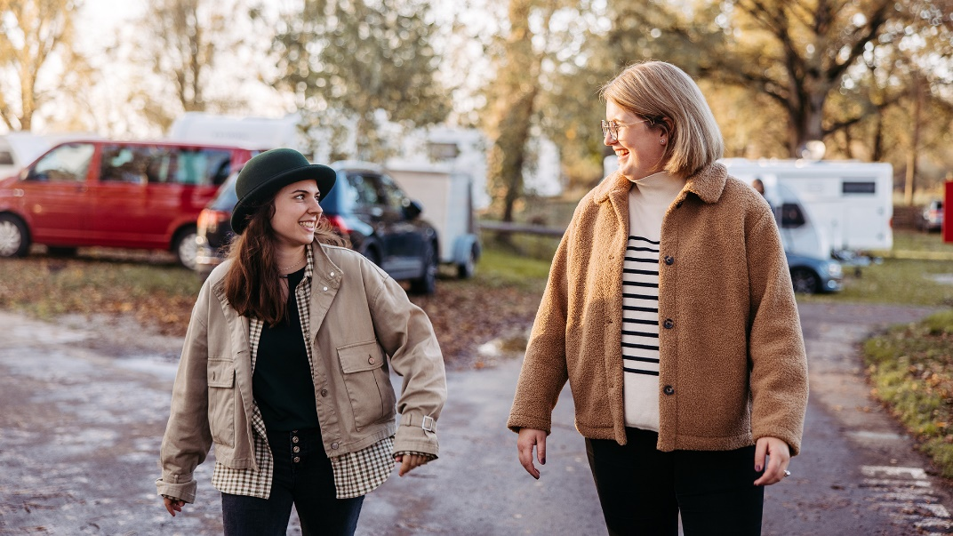
Der Park-Camping Lindau freut sich über die erfolgreiche Campingsaison 2022 und verabschiedet sich in die Winterpause. © Frederick Sams

Pressekontakt
Park-Camping Lindau | Camilla Schuster
Fraunhoferstraße 20
D-88131 Lindau im Bodensee
Tel.: +49 8382 8899712
E-Mail: presse@lindau-tourismus.de

Der Park-Camping Lindau in den sozialen Medien
Instagram: @park_camping_lindau
Facebook: @Park-Camping Lindau
Hashtags: #lindau #lindaulifestyle

